

* **上周行情回顾**

周五（3月14日）美元兑人民币中间价报7.1738，调贬10个基点，上周累计调贬33个基点。港交所美元兑人民币期货主力合约CUSF2504收涨0.03%。新交所美元兑离岸人民币期货主力合约UCJ25收涨0.16%。

美元兑在岸人民币收报7.2288，美元兑离岸人民币收报7.2382，在当周分别下调94和下调83个基点。欧元兑人民币报7.8688、英镑兑人民币报9.3557、日元兑人民币报4.8590、澳元兑人民币报4.5611，在当周分别涨90、跌6、跌552和跌92个基点。

上周央行公开市场累计进行了6762亿元逆回购操作，当周央行公开市场有7779亿元逆回购到期，因此净回笼1017亿元。

* **消息回顾**

1、中办、国办印发《提振消费专项行动方案》。方案提出，多措并举稳住股市，加强战略性力量储备和稳市机制建设，加快打通商业保险资金、全国社会保障基金、基本养老保险基金、企（职）业年金基金等中长期资金入市堵点，强化央企国企控股上市公司市值管理，依法严厉打击资本市场财务造假和上市公司股东违规减持等行为。

2、我国将多措并举大力提振消费。相关职能部门正积极加紧制定育儿补贴、劳动工资等政策。央行将会同金融监管等部门，研究出台金融支持扩大消费的专门文件。商务部将加力扩围实施消费品以旧换新，开展汽车流通消费改革试点。财政部、人社部将在补助、稳就业等方面多措并举，提升居民消费能力。市场监管总局将严格开展监管执法，针对价格欺诈等市场顽疾开展专项整治行动。

3、美国商务部长卢特尼克表示，下个月美国可能会对来自所有国家的汽车征收关税，包括韩国、日本和德国。

4、欧盟委员会宣布，将从下个月开始对价值260亿欧元的美国产品征收反制性关税，以回应美国对全部进口的钢铁和铝加征25%关税。

* **相关图表**

**图表 1 美元兑人民币中间价**

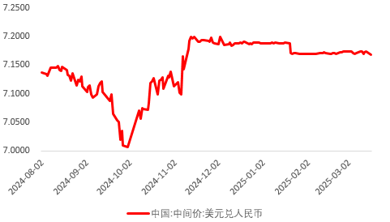

资料来源：Wind，瑞达国际

**图表 2 港交所美元兑人民币期货CUSF2504收盘价**

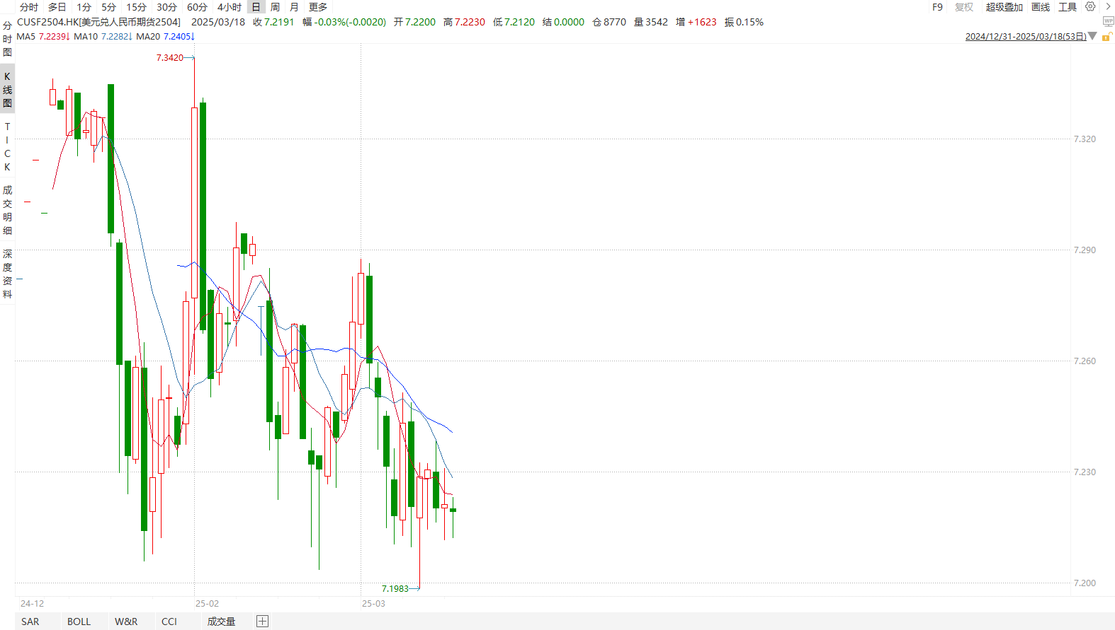

资料来源：Wind，瑞达国际

**图表 3 港交所美元兑人民币期货CUSF涨跌幅（%）**

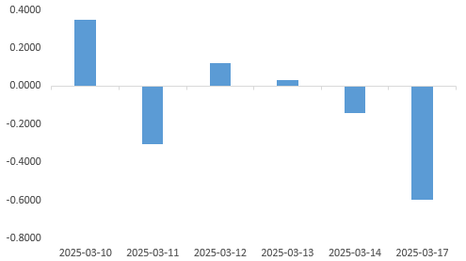

资料来源：Wind，瑞达国际

**图表 4 新交所美元兑人民币期货UCJ25收盘价**

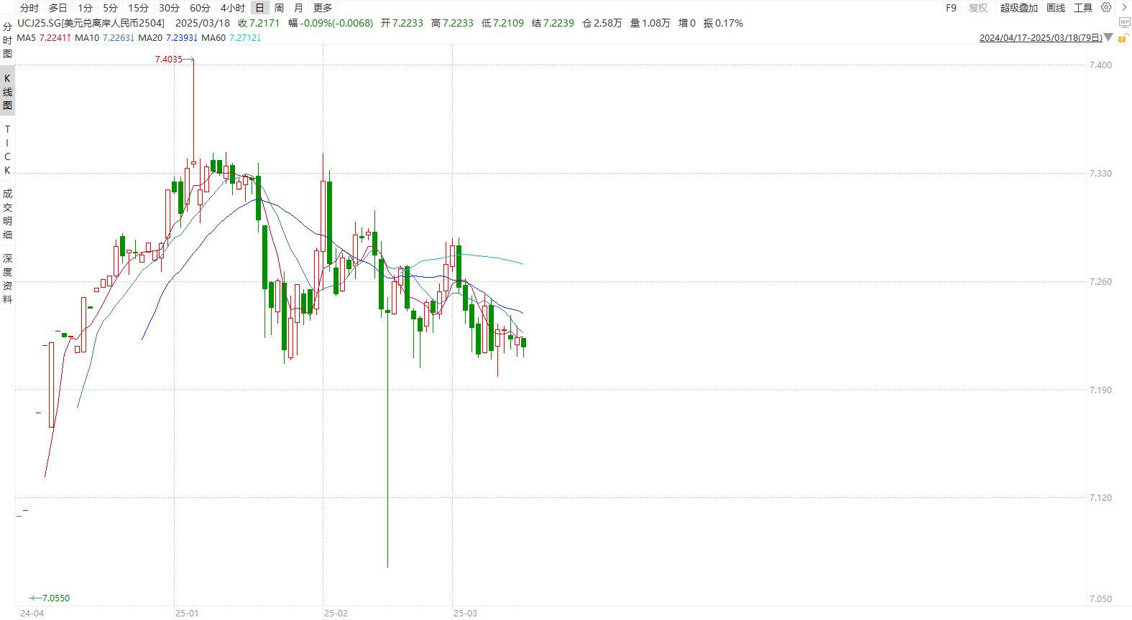

资料来源：Wind，瑞达国际

**图表 5 新交所美元兑人民币期货UC涨跌幅（%）**

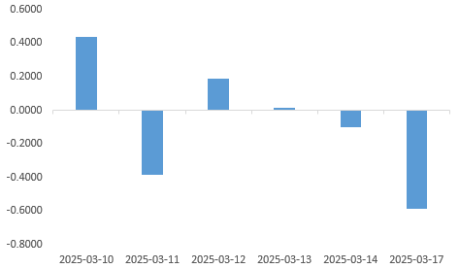

资料来源：Wind，瑞达国际

**图表 6 在岸、离岸人民币及价差**

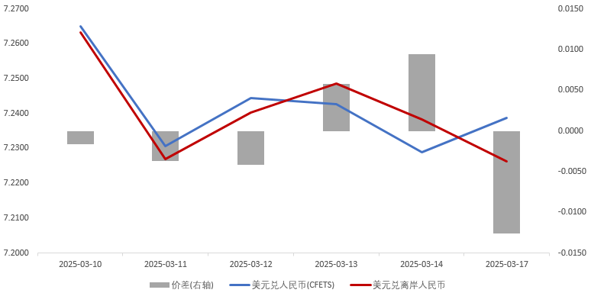

资料来源：Wind，瑞达国际

* **后市展望**

最新数据显示，美国2月零售增长0.2%，1月读数下修为下降1.2%，这是2022年11月以来的最大降幅； 2月核心CPI同比上涨3.1%，为2021年4月以来的最小涨幅，这为美联储下周维持利率不变、观望贸易战的经济影响提供了空间。据CMEFedWatch工具显示，美联储在6月降息概率升至86.2%。近日，特朗普再次升级全球贸易战，威胁对欧盟商品进一步征收关税，以回应欧盟和加拿大对美国已实施关税的报复措施，再度加剧了投资者对经济衰退的担忧，使得美元支撑减弱，避险类资产走强。

国内方面，政府工作报告提出2025年将实施更加积极的财政政策、适度宽松的货币政策，适时降准降息，更大力度促进楼市股市健康发展，保持人民币汇率在合理均衡水平上的基本稳定，积极的宏观政策为稳定人民币打下基础。此外，央行将会同金融监管等部门，于2025年研究出台金融支持扩大消费的专门文件，也对稳汇率有着重大意义。但在特朗普关税政策不确定性的背景下，市场担忧加剧，全球贸易端料承压，需进一步跟踪政策动态，预计美元人民币于7.20-7.25区间内宽幅波动。

△ 免责声明

此报告由瑞达国际所编制。本报告采用之资料及意见均相信可靠及准确，但本公司并不对各分析或有关资料之可靠性及准确性作出全面性保证。本报告只供客户或读者作参考之用，客户或读者不应完全依靠本报告内容作为投资准则。

本报告之资料及意见如有任何更改，恕不另行通知。本报告并非及并无意图构成任何作价或招揽进行买卖本报告 提及的商品。本公司不会对任何因依靠本报告作出任何买卖而引致之任何损失承担任何责任。



24小时客服电话： 00852 - 25342000/86 - 13603059885

24小时传真电话： 00852 - 25632368

客服邮箱： cs@ruida- int . com

客服QQ： 203195058/2938472186

网址：www. ruida- int . com

地址: 香港湾仔菲林明道8号大同大厦17楼05 - 06室